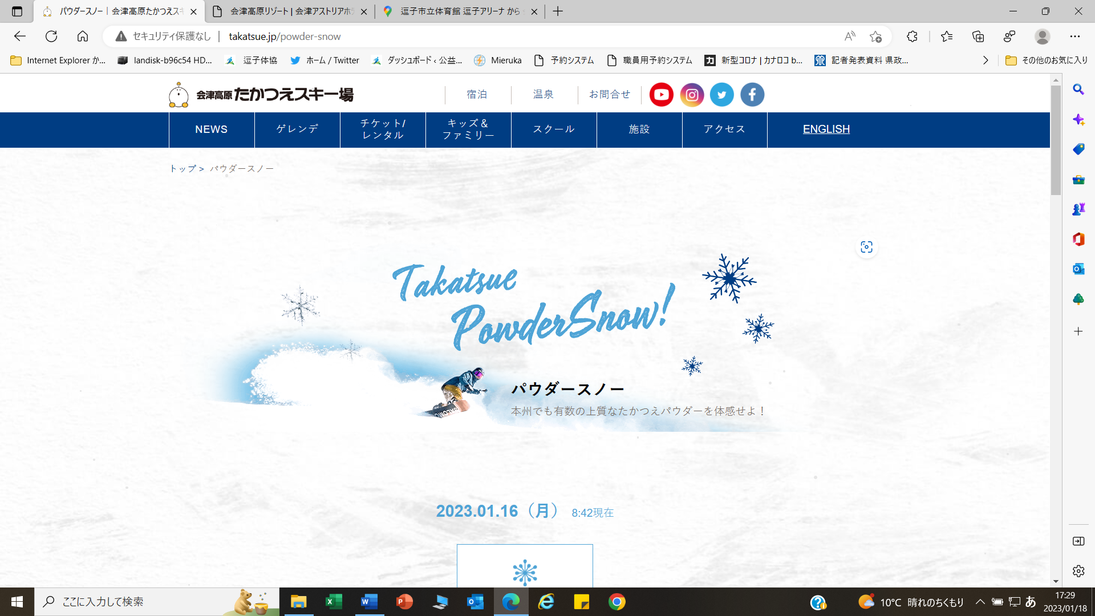令和６年度

スキーツアー

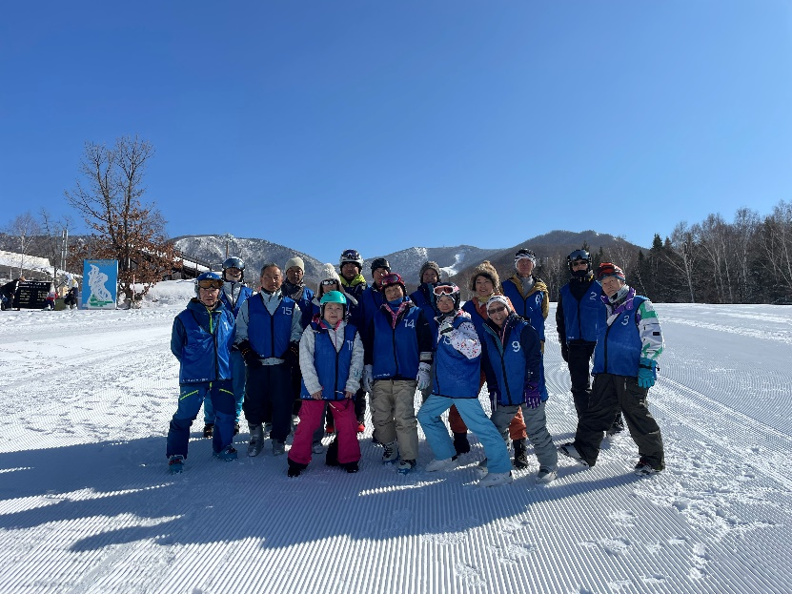主　催　　公益財団法人逗子市スポーツ協会

期　日　　令和７年２月２４日（月）午前６時集合

　　　　　　　　～２月２６日（水）

会　場　　会津高原たかつえスキー場

宿　舎　　会津アストリアホテル　℡　0241-78-2241

〒967-0315　福島県南会津郡南会津町高杖原535

対　象　　１８才以上の方

定　員　　２４名（先着順）最低催行人数１５名

**会　費　　44,000円（消費税込、バス代、宿泊代２泊４食、リフト３日分、傷害保険料他）**

**＊24日・25日の昼食、26日の昼食・夕食は会費に含まれません。**

**＊**レンタルスキー・ウェアを希望される方は、別途各4,500円必要です。

**日　程　　２４日（月・祝）**

**(予 定)　　　　　　　６：００　　逗子アリーナ集合・出発**

**１１：３０　　ホテル着**

**１２：３０　　スキー開始**

**１６：３０　　リフト最終**

**（リフトによって時間が異なります、ご注意ください。）**

**２５日（火）**

**８：３０　　リフト運行開始**

**１６：３０　　リフト最終**

**（リフトによって時間が異なります、ご注意ください。）**

**２６日（水）**

**８：３０　　リフト運行開始**

**１５：００　　ホテル出発**

**（途中、高速道路SAにて夕食の時間を取ります。）**

**２１：００　　逗子アリーナ解散**

**申　込　　令和７年１月１５日（水）午前９時から逗子アリーナにて受け付けます。**

携行品　　スキー用具一式（レンタル可）、防寒着、着替え、健康保険証等

　　　　　＊ホテルに、浴衣、バスタオル、フェイスタオル、歯ブラシは有ります。

その他　　＊期間中、車を第一運動公園駐車場に停めておくことが出来ますが、駐車料金

1,800円掛かりますので、ご了承ください。

＊ホテルの部屋は、男女別４人前後の相部屋になります。

＊スキー中は、ホテル到着後お配りする、青ビブスを必ず着用ください。

　青ビブスがリフト券の代わりになり、リフトに乗車できます。

＊レンタルスキー・ウェア（期間中各4,500円）希望者は、申込書に記入してく

ださい。（ホテル内レンタルスキー受付にて、各自お受け取りください。）

※小物類（グローブ、帽子、ヘルメット、ゴーグル等）のレンタルは有りません。

　　　　　＊ツアー中の負傷は、応急処置はしますが、その責任は負いません。

　　　　　＊道路事情等により予定を変更することがありますので、ご了承ください。

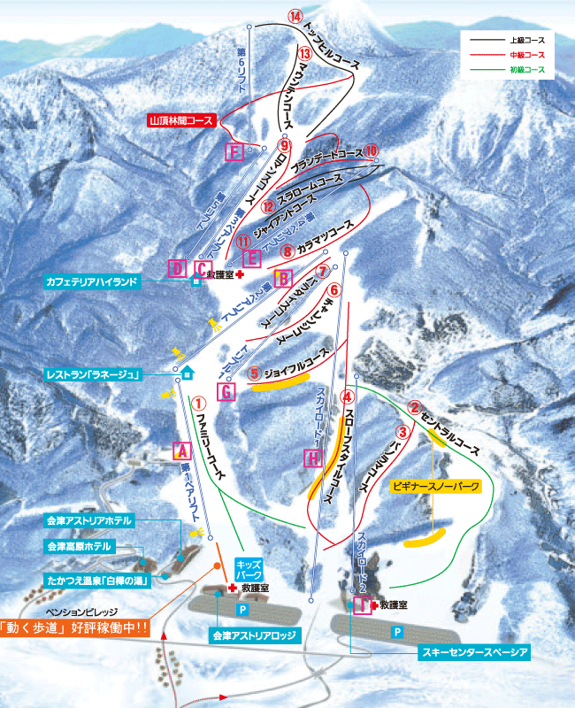

＊ご不明な点は、スポーツ協会(鈴木・石原)にお問合せください。

（℡ 046-870-1296）https://zasa.jp

　　　　　　　　　　　　　　　　　　　　　　　　　　　　　　　　　　№

令和６年度　会津高原たかつえスキーツアー　申込書

申込日　令和　７年　　月　　日

　　　　　　　　　　　　　　　　　　　　　　　　　　性別　　男性　・　女性

住所　　　　　　　　　　　　　　　　　　　　　　　　℡　　　　（　　　　）

生年月日　　昭和・平成　　　　年　　　　月　　　　日　　　　　　年齢　　　　　才

バス同席希望者名

ホテル同室希望者名

＊ホテルの部屋は、男女別４人前後の相部屋になります。

**スキー経験**　　　　　　初　級　　　　中　級　 　　上　級

**レンタルスキー**　　　　借りる（＋4,500円　身長　　　㎝／足　　　㎝） ・　借りない

**レンタルウェア**　　　　借りる（＋4,500円　S ・ M ・ L ・ LL ） ・　借りない